Конец зерновой сделке
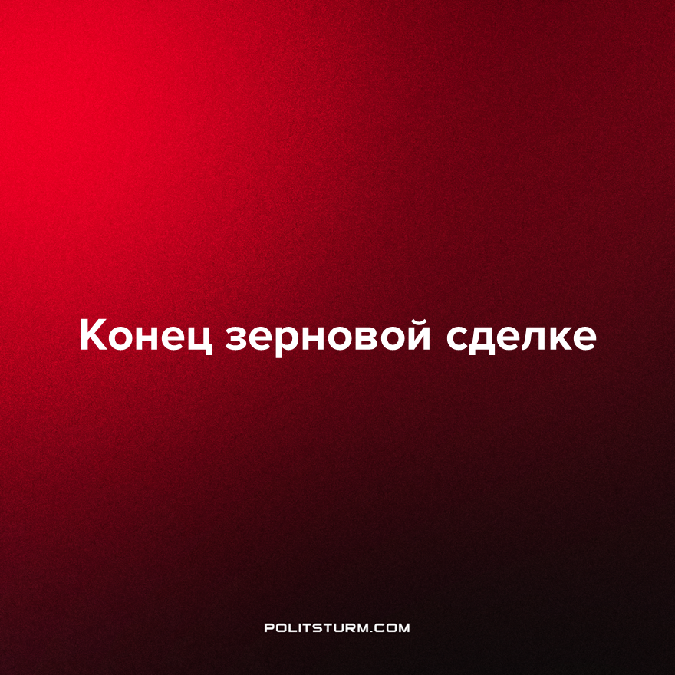

Оригинальная статья
2022-11-02
1 мин. на чтение

Утром 29 октября украинская сторона нанесла удар по кораблям Черноморского флота и гражданским судам, находящимся на рейде в Севастополе.
Ситуацию прокомментировали в МИД и Минобороны России:

«С учетом проведенного 29 октября с.г. киевским режимом при участии специалистов Великобритании террористического акта против кораблей Черноморского Флота и гражданских судов, задействованных в обеспечении безопасности «зернового коридора», российская сторона приостанавливает участие в реализации соглашений по вывозу сельскохозяйственной продукции из украинских портов.»
ВСУ совершили атаку под прикрытием “зеленого коридора”:

«В связи с действиями украинских вооруженных сил, которыми руководили британские специалисты, направленными в том числе против российских судов, обеспечивающих функционирование указанного гуманитарного коридора (что нельзя квалифицировать иначе, нежели теракт), российская сторона не может гарантировать безопасность гражданских сухогрузов, участвующих в «черноморской инициативе», и приостанавливает её реализацию с сегодняшнего дня на неопределённый срок».
28 октября в офисе генсека ООН сказали, что из украинских портов было вывезено 9 млн тонн продовольствия. Зерновая сделка поспособствовала снижению мировых цен на пшеницу и другие товары. По оценкам ООН, снижение цен на основные продукты питания «косвенно спасло около 100 млн человек от крайней нищеты».
Открытие зернового коридора привело к снижению мировых цен на продовольствие. Закрытие приведет к его удорожанию. Корпорации, имеющие доступ к рынкам сбыта, получат большие прибыли за счет жизней и здоровья трудящихся масс. Производители, которые не попали на мировые рынки, имея изобилие продовольствия, будут продавать товары своим трудящимся по мировым ценам.
В любом конфликте между империалистическими государствами в выигрыше всегда класс бизнесменов и предпринимателей. Всегда в проигрыше большинство населения, представленное классом наемных рабочих. Рабочий класс всегда платит, как за успех чужих правительств, так и за неудачи своих.
Покончить с грабительской государственной политикой, вызванной борьбой между монополиями, человечество может перейдя к более прогрессивному социалистическому способу производства. Социализм решает задачу удовлетворение постоянно растущих материальных и культурных потребностей, вместо капиталистического максимального извлечения прибыли.
Источник: Ведомости – “Россия приостановила зерновую сделку после атаки на Черноморский флот” от 29 октября 2022 г.
UPD: 03 ноября Мария Захарова заявила:

“Это не мы должны возвращаться в зерновую сделку, это киевский режим должны вернуть его кураторы в лоно приличного правового поведения хотя бы в этом направлении”.

Оригинальная статья

